Guía n°4

Números del 0 al 10

Decenas

Mi nombre es: _______________________________________________ Fecha: miércoles 12 marzo 2025

1. Completa los casilleros con los números que faltan:

**10**

**8**

**6**

**5**

**3**

**0**

**Desafío:**

**20**

**11**

**17**

**15**

**14**

**12**

1. Cuenta y pinta los números de 2 en 2:
2. Cuenta y pinta los números de 3 en 3:
3. Escucha el dictado y anota los números correspondientes:
4. ___________
5. ___________
6. ___________
7. __________
8. Dibuja la cantidad de elementos según, el número indicado:

4

10

6

Tema: El número diez y las decenas

Objetivo: Identificar el número diez y formar decenas.

Instrucciones: Observa con mucha atención y sigue paso a paso las indicaciones para completar lo solicitado.

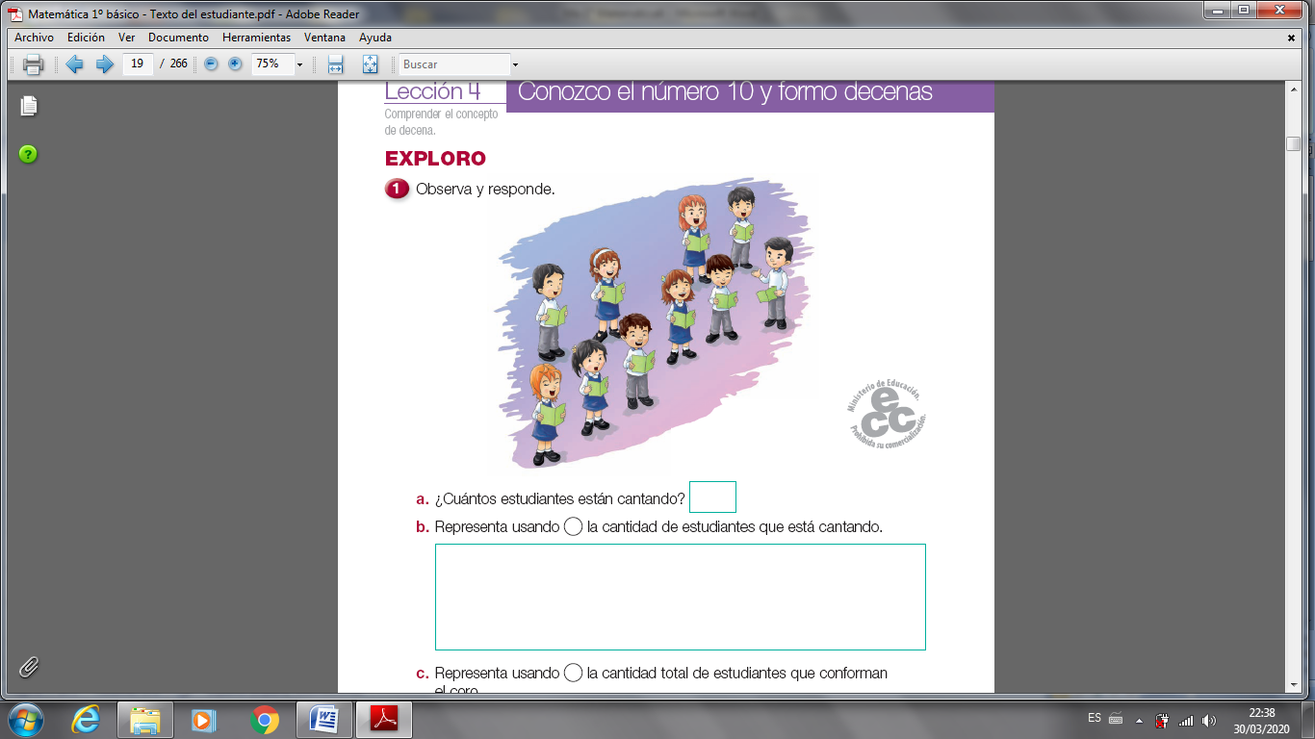

1. ¿Cuántos estudiantes conforman el coro?

1. Representa usando la cantidad total de estudiantes que conforman el coro.

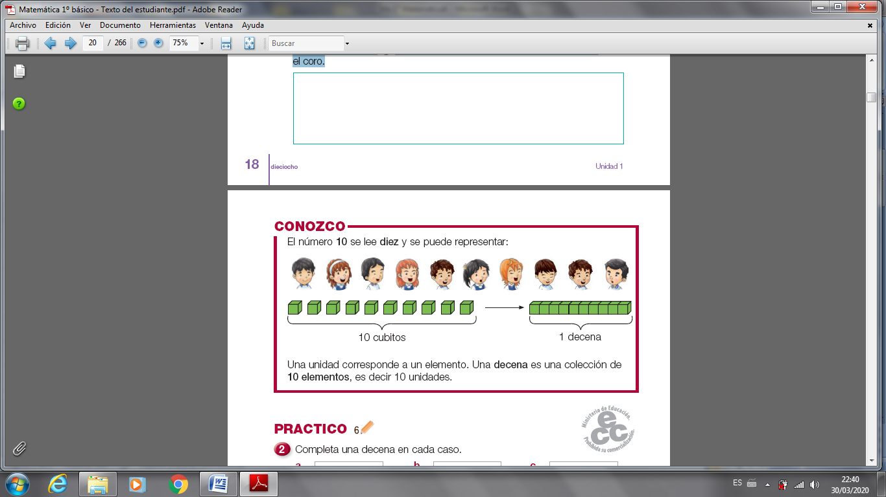

**Practica**

1. Completa una decena en cada caso.

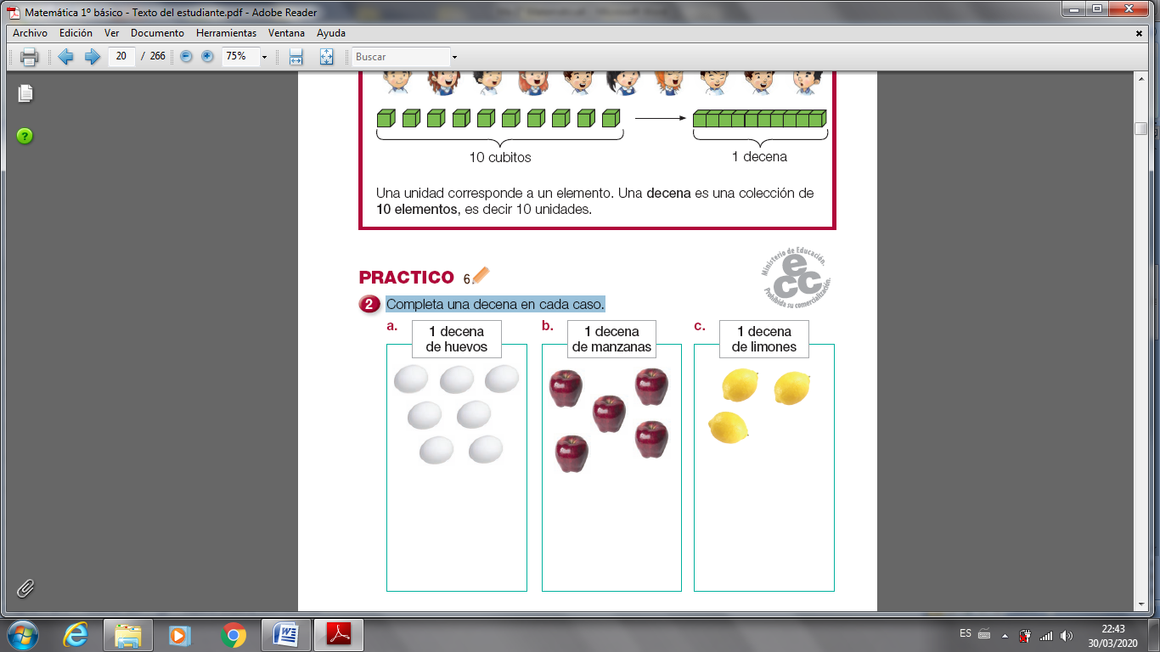



**TAREA PARA LA CASA**

1. Dibuja una decena en cada caso:

Pelotas

Árboles

Lápices

Mariposas

1. **Desafío:**
2. Ahora dibuja 2 decenas de pelotas:

Pelotas